一、何种装置：

1.活塞式压力计（提供并显示压力）

2.光纤压力传感器（粉末冶金、温度光纤光栅、应变光纤光栅、悬臂梁、限位罩、波纹管压罩、波纹管和弹簧）

3.高精度温度计（确保恒温）

4.YGSJ-12C解调仪（测量波长）

5.T260-50高低温试验箱（恒温）

二、如何制作：

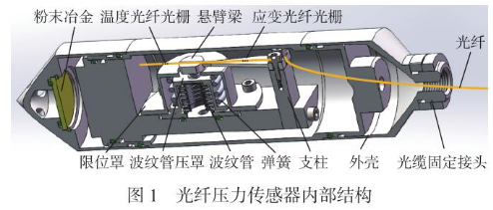

三、传感原理：

当外界压力通过波纹管底部的管道到达波纹管时，高压使其产生轴向形变，进而压缩弹簧，最终弹簧发生形变并将力传至悬臂梁，改变应变光纤光栅的受力情况。

四、计算方法：

1.温度补偿：

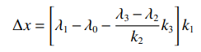

（1）

式中：λ₁为悬臂梁粘接的应变光纤光栅改变后的波长；λ₀为悬臂梁粘接的应变光纤光栅原始波长；λ₃为悬空的温度光纤光栅改变后的波长；λ₂为悬空的温 度光纤光栅原始波长；K₂为温度光纤光栅的温度系数；K₃为应变光纤光栅的温度系数；Κ₁为应变光纤光栅通过波长和压力变化拟合出的系数。

2.压力传感器有关计算：

采用悬臂梁作为光纤光栅传感器的直接受力元件，悬臂梁自由端的升高度t与悬臂梁产生的应变具有线性关系。

 （2）

式中为悬臂梁的应变系数。

波纹管是一种管状的弹性材料，其受到内部压力时会改变自身轴向的长度，针对波纹管的这一特性，将其作为敏感材料，根据波纹管的自身机械原理，可得

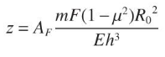

（3）

式中：z为波纹管的轴向位移；为修正系数；m为波纹管的波数；F为外界压力；μ为材料的泊松比;Ro为波纹管的原始半径；E为材料的弹性模量；h为波纹管的高度。

当波纹管确定后，波纹管的轴向位移z只与外界压力F有关。

本研究在单层波纹管中增加了劲度系数更大的弹簧，以限制外界产生压力时单层波纹管发生光纤形变，使波纹管与弹簧共同传递压力到悬臂梁。

由于增加了弹簧作为辅助弹性材料，将波纹管、弹簧作为整体来分析，可得

 （4）

式中为弹簧、波纹管结合后的劲度系数。结合式（2）及式（4)可得



（5）

由于波纹管和弹簧相结合增大了K₁，在同样外界压力F下更不易产生应变,同时，可看出应变与外界压力之间存在线性关系。通过调整K₁或改变传感器的灵敏度，进而改变量程，如果悬臂梁参数不变，就可只通过改变弹簧的劲度系数来影响量程。

五、如何解调：

1.用高低温试验箱和解调仪实验（画出温度-波长曲线） 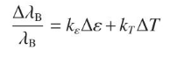

得到：应变/温度光纤光栅的温度系数Κ₃/Κ₂（斜率）

2.用活塞式压力计、光纤压力传感器、高精度温度计、解调仪（画出压力-波长曲线）

得到：应变光纤光栅的应变系数（灵敏度）Κ₁

再根据（1）式得到解调压力值∆x

测量误差=|∆x-实际压力|